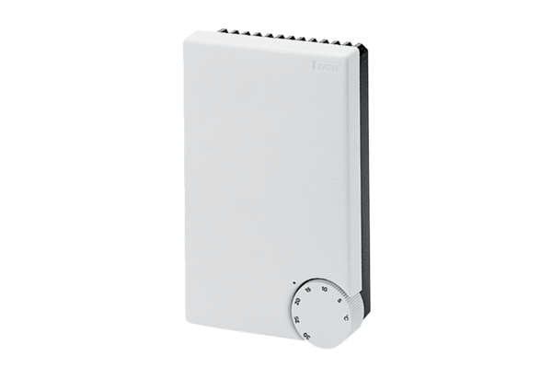Systém regulace teploty DTL 16 PObsah dodávky: 1 kusSortiment: C
Typové číslo: 0157.0825Výrobce: MAICO

